 | POWIATOWY URZĄD PRACY  ul. Lidzbarska 27A, 09-300 Żuromin,  tel. 6573163, 6574106 fax 6573163 wew.34  e-mail: wazu@praca.gov.pl | 

MONITORING ZAWODÓW DEFICYTOWYCH
I NADWYŻKOWYCH
W POWIECIE ŻUROMIŃSKIM
(WOJ. MAZOWIECKIE)
W I PÓŁ. 2011 ROKU

- Ogólna charakterystyka bezrobocia w powiecie żuromińskim
Na dzień 30 czerwca 2011 roku w Powiatowym Urzędzie Pracy w Żurominie zarejestrowanych było 3 591 osób bezrobotnych, w tym 1 815 kobiet. Stopa bezrobocia wynosiła 21,3 % i była wyższa o 0,5 % w odniesieniu do czerwca 2010 roku. Dla porównania w kraju stopa bezrobocia wynosiła na koniec czerwca 2011 roku 11,8 %, a w województwie mazowieckim 9,3 % i była wyższa o 0,2% w porównaniu do okresu analogicznego.
W końcu czerwca 2011 roku w tutejszym Urzędzie osoby bezrobotne będące w szczególnej sytuacji na rynku pracy stanowiły:
- długotrwale bezrobotne - 2 125 osób, tj. 59,17 % ogółu bezrobotnych,
- bez wykształcenia średniego – 2 124 osoby, tj. 59,14 % ogółu bezrobotnych,
- bez doświadczenia zawodowego - 1141 osób, tj. 31,77 % ogółu bezrobotnych,
- bez kwalifikacji zawodowych - 999 osób, tj.27,81 % ogółu bezrobotnych,
- osoby do 25 roku życia – 908 osób , tj. 25,28%,
- osoby powyżej 50 roku życia – 649 , tj. 18,07 % ogółu bezrobotnych,
- samotnie wychowujące co najmniej jedno dziecko do 18 roku życia – 3,42 % ogółu bezrobotnych, tj. 123 osoby,
- niepełnosprawni – 1,97 % ogółu bezrobotnych , tj. 71 osób.
Kobiety w ogólnej liczbie bezrobotnych stanowiły 50,54 % ogółu bezrobotnych ( tj. 1 815 osób ). W powiecie żuromińskim utrzymuje się także wysoki poziom bezrobotnych zamieszkałych na wsi i wynosi 71,15 % ogółu bezrobotnych (tj. 2555 osób ). Wynika to z faktu, iż powiat żuromiński w 74% zamieszkuje ludność wiejska.
Wśród osób bezrobotnych zarejestrowanych na dzień 30 czerwca 2011 r. w PUP w Żurominie dominowały osoby w wieku młodym 25-34 lata, które stanowiły 27,98 % ogółu bezrobotnych (tj. 1005 osób), a także osoby w wieku 18-24 lata – 908, tj. 25,28 % ogółu zarejestrowanych. Większość bezrobotnych w tej grupie nie posiada żadnego doświadczenia zawodowego, gdyż są to osoby młode, które ukończyły szkołę i nie miały możliwości zdobyć doświadczenia zawodowego. Jednakże osoby te chętnie korzystają z różnych form aktywizacji zawodowej, takich jak: staże, szkolenia, studia podyplomowe mając nadzieję, że zdobyte umiejętności i kwalifikacje okażą się przydatne na rynku pracy i ułatwią im podjęcie pracy.
Niemniej liczna jest grupa osób bezrobotnych w wieku 45-54, która stanowi 19,35 % ogółu bezrobotnych (tj.695 osób). W tej grupie wiekowej znacznie trudniej znaleźć pracę kobietom, dla których jest mniej ofert pracy aniżeli mężczyznom. Mężczyźni łatwiej podejmują decyzję o wyjeździe do większych miast czy za granicę w celu znalezienia zatrudnienia. Kobiety na ogół zajmują się domem i dziećmi, dlatego są mniej mobilne i trudniej podjąć im decyzję o wyjeździe w celu podjęcia pracy.
W ewidencji Urzędu Pracy od dłuższego czasu dominują osoby zarejestrowane powyżej 24 miesięcy, które stanowią 23,89 % ogółu bezrobotnych, tj. 858 osób. Niemniej liczna grupa to osoby pozostające w ewidencji bezrobotnych od 6 do 12 miesięcy ( 801 osób, tj. 22,30 % ogółu bezrobotnych ) i od 12 do 24 miesięcy ( 673 osoby, tj. 18,74 % ogółu bezrobotnych), co obrazuje wykres nr 1.
Wykres nr 1 . Bezrobotni zarejestrowani w PUP Żuromin według czasu pozostawania bez pracy w I pół. 2011 r.
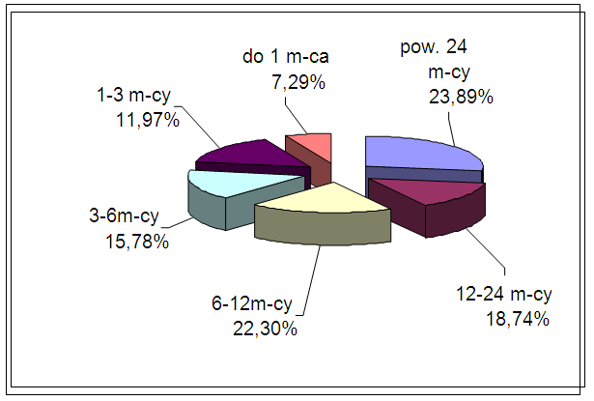
Źródło: dane PUP Żuromin I pół. 2011r.
Kryzys gospodarczy, brak przemysłu i duża odległość do większych aglomeracji miejskich utrudnia znalezienie pracy i przyczynia się do utrzymującej się wysokiej stopy bezrobocia, która w czerwcu 2011 r. wyniosła 21,3%. Pracodawcy chętnie zatrudniają osoby, które posiadają nie tylko wiedzę teoretyczną, ale także praktyczną, zdolność do adaptacji w nowych warunkach pracy, a także umiejętność pracy w zespole, ponadto cenią osoby odpowiedzialne i zaangażowane w pracę.
Na dzień 30 czerwca 2011 roku w tutejszym Urzędzie bezrobotni bez kwalifikacji zawodowych stanowili 25,28 % ogółu bezrobotnych, tj. 999 osób. Natomiast najliczniejsza grupa bezrobotnych pod względem wykształcenia, to osoby o niskich kwalifikacjach zawodowych z wykształceniem zasadniczym zawodowym i gimnazjalnym, co przedstawia wykres nr 2. Osoby legitymujące się wykształceniem zasadniczym zawodowym to: 28,09 % ogółu bezrobotnych (tj. 1110 osób), gimnazjalnym – 25,66 % ( 1014 osób ), 20,30 % - to osoby z wykształceniem średnim zawodowym i policealnym ( 729 osób), 12,30 % - ze średnim ogólnokształcącym (tj. 486 osób) i 6,37 %, tj. 252 osoby legitymowały się wykształceniem wyższym ( w tym licencjat).
Wykres nr 2. Bezrobotni zarejestrowani w PUP Żuromin według wykształcenia z uwzględnieniem czasu pozostawania bez pracy w I poł. 2011 r.
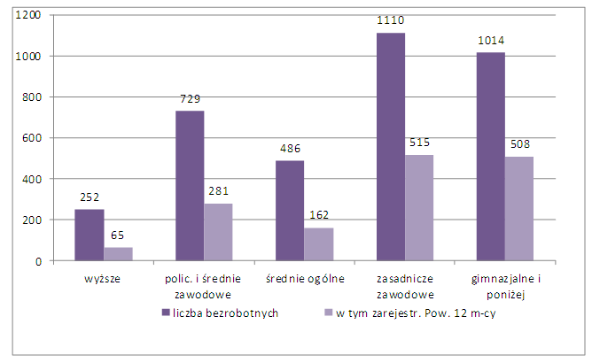
Źródło: dane PUP Żuromin
Jak wynika z wykresu nr 2 osoby bezrobotne zarejestrowane powyżej 12 miesięcy na ogół charakteryzuje niski poziom wykształcenia, tj.: wykształcenie gimnazjalne - 1014 osób, w tym aż 50,09 % to osoby zarejestrowane powyżej 12 m-cy. Podobnie w przypadku osób legitymujących się wykształceniem zasadniczym zawodowym – 1110 osób, w tym 46,39 % to także bezrobotni zarejestrowani długotrwale. Dość duży udział osób zarejestrowanych pow. 12 m-cy jest widoczny w grupie osób legitymujących się wyk. policealnym i średnim zawodowym i wynosi 38, 54 % .

Okres pozostawania w ewidencji bezrobotnych jest uzależniony w dużej mierze od wykształcenia i doświadczenia zawodowego. Osoby z wykształceniem wyższym cechuje większa niż pozostałe grupy osób mobilność i aktywność w poszukiwaniu pracy, dlatego osoby te krócej pozostają w ewidencji bezrobotnych.
Trudna sytuacja gospodarcza związana z kryzysem gospodarczym jest zauważalna na terenie naszego powiatu w postaci ograniczania stanu zatrudnienia przez pracodawców. Niepokojącym zjawiskiem jest utrzymujący się wysoki odsetek osób z wykształceniem wyższym 6,37 % ogółu zarejestrowanych, tj. 252 osoby, w tym 25,79 % to osoby zarejestrowane powyżej 12 miesięcy. Osoby legitymujące się wykształceniem wyższym są bardziej przedsiębiorcze, zaradne i mobilne, jednak należy zauważyć, iż okres pozostawania w ewidencji bezrobotnych wśród tej grypy wydłuża się, co jest wynikiem braku ofert pracy, spowolnieniem rozwoju gospodarczego w kraju i na świecie.
Wykaz osób bezrobotnych z wykształceniem wyższym według zawodów przedstawia tabela nr 1 (dane na dzień 30.06.2011r.). Najliczniejsza grupa to pedagodzy – 30 osób, specjaliści administracji publicznej – 17 osób, ekonomiści – 19, specjalista do spraw finansów – 8, n-le wychowania fizycznego – 7, n-l przedszkola -7 , politolodzy - 7 .

Tabela nr 1. Wykaz osób z wykształceniem wyższym według zawodów zarejestrowanych w PUP Żuromin na dzień 30.06.2011r.
Nazwa zawodu | Kod zawodu | ogółem | kobiety
- Pedagog | 235107 | 30 | 25
- Specjalista administracji publicznej | 242217 | 17 | 8
- Ekonomista | 263102 | 19 | 14
- Specjalista do spraw finansów | 241306 | 8 | 7
- Nauczyciel wychowania fizycznego | 233025 | 7 | 0
- Nauczyciel przedszkola | 234201 | 7 | 7
- Politolog | 263304 | 7 | 6
- Inżynier zootechniki | 213207 | 6 | 3
- Nauczyciel języka polskiego | 233012 | 6 | 6
- Specjalista do spraw marketingu i handlu | 243106 | 5 | 3
- Nauczyciel nauczania początkowego | 234113 | 5 | 5
- Nauczyciel języka angielskiego | 233008 | 4 | 3
- Specjalista pracy socjalnej | 263504 | 3 | 2
- Nauczyciel historii | 233006 | 5 | 3
- Nauczyciel matematyki | 233015 | 5 | 3
- Pedagog szkolny | 235912 | 5 | 4
- Specjalista do spraw badań społeczno-ekonomicznych | 242218 | 5 | 3
- Specjalista do spraw rachunkowości | 241103 | 4 | 4
- Nauczyciel języka polskiego w szkole podstawowej | 234108 | 4 | 4
- Specjalista ochrony środowiska | 213303 | 3 | 2
- Nauczyciel języka niemieckiego w szkole podstawowej | 234107 | 3 | 3
- Specjalista bankowości | 241304 | 3 | 2
- Pozostali specjaliści do spraw zarządzania i organizacji | 242190 | 3 | 3
- Specjalista do spraw organizacji usług gastronomicznych, hotelarskich i turystycznych | 242222 | 3 | 1
- Pozostali specjaliści do spraw administracji i rozwoju | 242290 | 3 | 3
- Doradca zawodowy | 242304 | 3 | 2
- Tester oprogramowania komputerowego | 251903 | 3 | 0
- Pozostali specjaliści z dziedziny prawa gdzie indziej niesklasyfikowani | 261990 | 3 | 1
- Specjalista resocjalizacji | 263505 | 3 | 3
- Chemik | 211301 | 2 | 1
- Biolog | 213105 | 2 | 2
- Biotechnolog | 213106 | 2 | 1
- Inżynier rolnictwa | 213205 | 2 | 0
- Towaroznawca | 214110 | 2 | 2
- Pozostali inżynierowie mechanicy | 214490 | 2 | 0
- Inżynier technologii żywności | 214503 | 2 | 1
- Pozostali inżynierowie i pokrewni gdzie indziej niesklasyfikowani | 214990 | 2 | 1
- Fizjoterapeuta | 228301 | 2 | 2
- Nauczyciel języka niemieckiego | 233011 | 2 | 1
- Nauczyciel języka angielskiego w szkole podstawowej | 234104 | 2 | 2
- Nauczyciel matematyki w szkole podstawowej | 234111 | 2 | 2
- Specjalista do spraw stosunków międzynarodowych | 242224 | 2 | 1
- Pozostali specjaliści do spraw zarządzania zasobami ludzkimi | 242390 | 2 | 1
- Specjalista zastosowań informatyki | 251902 | 2 | 1
- Historyk | 263302 | 2 | 2
- Filolog – filologia polska | 264303 | 2 | 2
- Kierownik przedszkola | 134102 | 1 | 1
- Matematyk | 212002 | 1 | 1
- Inżynier leśnictwa | 213203 | 1 | 0
- Inżynier ogrodnictwa | 213204 | 1 | 0
- Inżynier organizacji i planowania produkcji | 214102 | 1 | 1
- Pozostali inżynierowie inżynierii środowiska | 214390 | 1 | 0
- Inżynier mechanik – maszyny i urządzenia przemysłowe | 214404 | 1 | 0
- Inżynier mechanik – technologia mechaniczna | 214407 | 1 | 0
- Inżynier technologii chemicznej | 214502 | 1 | 0
- Inżynier gospodarki przestrzennej | 214907 | 1 | 0
- Inżynier technologii drewna | 214914 | 1 | 1
- Inżynier elektronik | 215201 | 1 | 0
- Inżynier telekomunikacji | 215301 | 1 | 0
- Grafik komputerowy multimediów | 216602 | 1 | 0
- Pozostali specjaliści ochrony zdrowia gdzie indziej niesklasyfikowani | 228990 | 1 | 1
- Nauczyciel przedmiotów zawodowych ekonomicznych | 232003 | 1 | 1
- Nauczyciel przedmiotów zawodowych rolniczych i leśnych | 232005 | 1 | 1
- Nauczyciel geografii | 233005 | 1 | 1
- Nauczyciel religii | 233020 | 1 | 0
- Nauczyciel techniki | 233021 | 1 | 0
- Nauczyciel przyrody w szkole podstawowej | 234115 | 1 | 1
- Pozostali nauczyciele szkół podstawowych | 234190 | 1 | 1
- Nauczyciel niedostosowanych społecznie (socjoterapeuta) | 235202 | 1 | 1
- Nauczyciel upośledzonych umysłowo (oligofrenopedagog) | 235205 | 1 | 1
- Nauczyciel logopeda | 235906 | 1 | 1
- Nauczyciel – specjalista terapii pedagogicznej | 235909 | 1 | 1
- Specjalista do spraw zarządzania w oświacie | 235913 | 1 | 0
- Wychowawca w placówkach oświatowych, wychowawczych i opiekuńczych | 235914 | 1 | 1
- Specjalista do spraw integracji europejskiej | 242219 | 1 | 0
- Pozostali administratorzy systemów komputerowych | 252290 | 1 | 0
- Specjalista informacji naukowej, technicznej i ekonomicznej | 262206 | 1 | 0
- Specjalista polityki społecznej | 263305 | 1 | 0
- Psycholog | 263401 | 1 | 1
- Specjalista komunikacji społecznej | 263408 | 1 | 0
- Pozostali specjaliści do spraw społecznych | 263590 | 1 | 0
- Dziennikarz | 264201 | 1 | 1
razem |  | 252 | 169

Wykres nr 3. Bezrobotni według wykształcenia z uwzględnieniem osób zarejestrowanych pow. 12 m-cy w I pół. 2011 r.
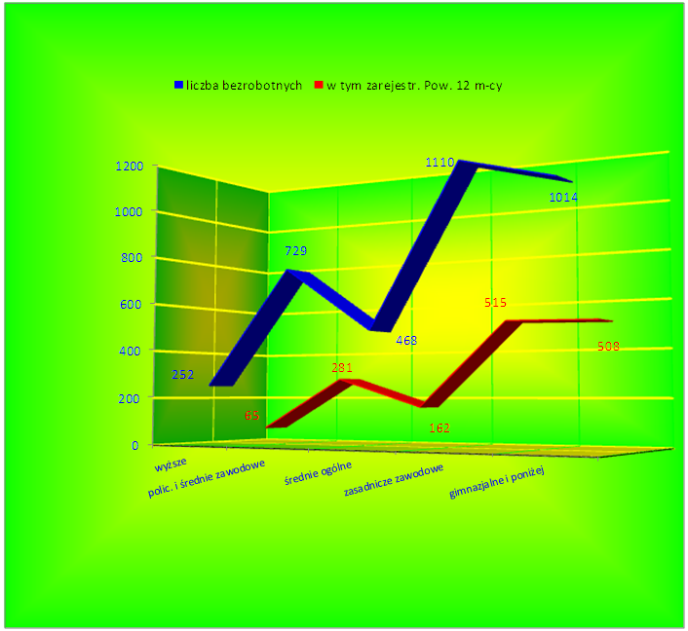
Źródło: dane PUP Żuromin
Wnioski z wykresu nr 3:
- im wyższe kwalifikacje zawodowe, tym krótszy okres pozostawania w ewidencji bezrobotnych,
- najliczniejsza grupa osób bezrobotnych zarejestrowanych w PUP Żuromin to osoby legitymujące się wyk. zawodowym ( 1110 osób) i gimnazjalnym (1014 osób),
- najkrócej w ewidencji bezrobotnych pozostają osoby legitymujące się wyk. wyższym.
2. Analiza bezrobotnych według grup zawodów
Bezrobotni zarejestrowani w Powiatowym Urzędzie Pracy w Żurominie na koniec czerwca 2011 roku w większości, bo aż 73,76 % ( tj. 2 649 osób ) to osoby poprzednio pracujące. Tylko 942 osoby ( tj. 23,84 %) , jak wynika z danych statystycznych dotychczas nie pracowało, w tej grupie są także absolwenci.
Osoby zarejestrowane po raz pierwszy w ewidencji bezrobotnych w tutejszym Urzędzie w okresie od 01.01.2011 r. do 30.06.2011r. stanowiły tylko 6, 63 % , tj. 262 osoby.

Tabela nr 2. Liczba bezrobotnych zarejestrowanych według zawodów w pow. żuromińskim w końcu I pół. 2011r. ( w liczbie powyżej 30 osób)
Lp. | Nazwa zawodu | Liczba osób bezrobotnych |  | Oferty pracy zgłaszane w I pół. 2011 r.
Lp. | Nazwa zawodu | ogółem | w tym zarejestrowani pow. 12 m-cy | Oferty pracy zgłaszane w I pół. 2011 r.
 | bez zawodu | 779 | 95 | 0
 | sprzedawca | 248 | 106 | 37
 | rolnik | 168 | 84 | 0
 | ślusarz | 141 | 56 | 3
 | robotnik gospodarczy | 137 | 56 | 74
 | technik rolnik | 121 | 58 | 0
 | technik mechanik | 115 | 36 | 0
 | technik ekonomista | 93 | 28 | 5
 | murarz | 61 | 25 | 20
 | krawiec | 56 | 16 | 5
 | mechanik pojazdów samochodowych | 69 | 11 | 4
 | technik handlowiec | 46 | 7 | 7
 | mechanik samochodów osobowych | 42 | 12 | 0
 | robotnik budowlany | 42 | 14 | 3
 | piekarz | 41 | 13 | 4
 | kucharz | 36 | 14 | 0
 | pedagog | 30 | 6 | 0

Źródło: sprawozdanie MPiPS

Najliczniejsza grupa osób bezrobotnych zarejestrowanych w I półroczu 2011 r. to osoby bez zawodu, które stanowiły 21,69 % ogółu zarejestrowanych, również liczne grupy osób pozostających w rejestrze bezrobotnych tutejszego Urzędu to – jak wynika z tabeli nr 2 - sprzedawcy, rolnicy, technicy mechanicy, ślusarze i inni. W tych zawodach najczęściej młodzież kończy szkoły ponadgimnazjalne znajdujące się na terenie powiatu żuromińskiego.

W I pół. 2011 roku napływ do ewidencji bezrobotnych wyniósł 1750 osób i w porównaniu do I pół.2010 r. był większy o 34 osoby ( 1716 osób w 2010 r. ).

Tabela nr 3. Napływ bezrobotnych według zawodów ( z uwzględnieniem liczby bezrobotnych pow. 20 osób ) w I pół. 2011 r.
Lp. | Nazwa zawodu | Liczba bezrobotnych zarejestrowanych w PUP Żuromin ( zarejestrowani powyżej 20 osób)
 | Bez zawodu | 420
 | Sprzedawca | 83
 | Technik mechanik | 47
 | Ślusarz | 64
 | Robotnik gospodarczy | 57
 | Rolnik | 57
 | Technik rolnik | 39
 | Technik ekonomista | 62
 | Mechanik pojazdów samochodowych | 45
 | Pedagog | 22
 | Robotnik budowlany | 21
 | Krawiec | 22
 | Technik handlowiec | 32
Źródło: sprawozdanie MPiPS
Analiza danych z tabeli nr 3 wskazuje, że największy napływ do bezrobocia w I pół.2011 roku miał miejsce w grupie osób bez zawodu ( 420 osoby), a także wśród sprzedawców (83 osoby), techników mechaników ( 47 osób), ślusarzy ( 64 osoby), robotników gospodarczych ( 57 osób ), techników rolników ( 39 osób ), techników ekonomistów ( 62 osoby).
W okresie analogicznym napływ do bezrobocia był podobny jak w I pół. 2011 r. najliczniejszą grupą były osoby bez zawodu, które stanowiły 21,15 % ogółu nowo zarejestrowanych, tj. 363 osób.

Wykres nr 4. Odpływ i napływ bezrobotnych zarejestrowanych w PUP Żuromin w I pół. 2011r.

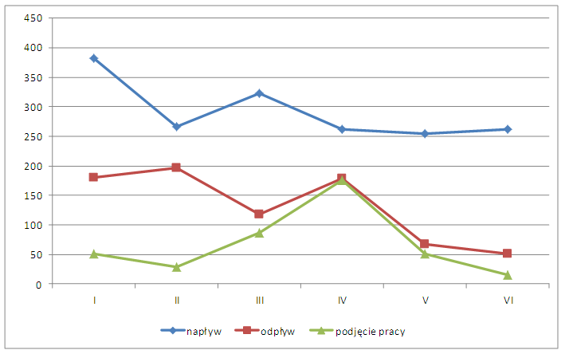

Źródło: dane PUP Żuromin

Analiza wykresu nr 4 wskazuje, że najwięcej osób rejestrowało się w miesiącu styczniu 2011 r. ( 382 osoby) i marcu 2011 r. ( 323 osoby). Odpływ bezrobotnych w okresie od marca 2011r. do czerwca 2011r. z ewidencji tutejszego Urzędu Pracy jest – jak wynika z wykresu nr 4 – jest proporcjonalny do podjęcia pracy przez osoby bezrobotne. W miesiącu kwietniu liczba zgłoszonych ofert do tut. Urzędu w badanym okresie była największa i wyniosła 176. W miesiącach wiosenno-letnich następuje najwięcej zgłoszeń podjęć pracy, co wynika z sezonowości prac w budownictwie, sadownictwie, ogrodnictwie.

Należy jednak podkreślić, iż w pierwszym półroczu 2011 liczba zgłoszonych ofert pracy w porównaniu do I pół. 2010r. była mniejsza o ponad 435 ( liczba ofert pracy w I poł. 2011 r. – 410, I pół. 2010 r. – 845 ). Tabela nr 4 przedstawia liczbę ofert pracy zgłoszonych do tutejszego Urzędu Pracy w badanym okresie.

Tabela nr 4. Liczba zgłoszonych ofert pracy do PUP Żuromin w I poł. 2010r.

i I pół. 2011 r.
Miesiąc | Liczba ofert pracy zgłoszonych w I pół. 2010 r. | Liczba ofert pracy zgłoszonych w I poł. 2011r.
Styczeń | 91 | 51
Luty | 29 | 29
Marzec | 139 | 87
Kwiecień | 213 | 176
Maj | 206 | 51
Czerwiec | 167 | 16
razem | 845 | 410

Źródło: dane PUP Żuromin

W drugim kwartale 2011 r. w Polsce zmniejszył się wzrost zatrudnienia w gospodarce narodowej i przedsiębiorstwach. Przy wolno rosnącej podaży pracy, skutkowało to stabilizacją bezrobocia rejestrowanego. Tempo wzrostu zatrudnienia obniżyło się głównie w sektorze przemysłowym i usługach. Sytuacja ta przekłada się także na lokalny rynek pracy, gdzie – jak wynika z tabeli nr 4 – liczba zgłoszonych do tut. Urzędu ofert pracy w I pół. 2011r. jest o połowę mniejsza w porównaniu do okresu analogicznego ( I pół. 2010r.).

4. Zawody deficytowe i nadwyżkowe
obecny system kształcenia często powoduje powstawanie zawodów, na które istnieje niewystarczające zapotrzebowanie ze strony pracodawców, tj. tzw. zawodów „nadwyżkowych”, w których liczba zarejestrowanych bezrobotnych jest wyższa od liczby ofert pracy zgłoszonych przez pracodawców oraz zawodów „deficytowych”, w których występuje przewaga ofert pracy nad możliwością zatrudnienia pracowników z odpowiednimi kwalifikacjami.

Tabela nr 5 . Ranking zawodów nadwyżkowych w I pół. 2011r.

L.p. | Kod zawodu | Nazwa zawodu | Wskaźnik nadwyżki zawodu
1. | 441203 | listonosz | 0,5000
2. | 524502 | sprzedawca w stacji paliw | 0,5000
3. | 621002 | robotnik leśny | 0,5000
4. | 721404 | monter konstrukcji stalowych | 0,5000
5. | 821304 | monter podzespołów i zespołów elektronicznych | 0,5000
6. | 911101 | palacz pieców zwykłych | 0,5000
7. | 522301 | sprzedawca | 0,4458
8. | 341205 | pracownik socjalny | 0,3333
9. | 752205 | stolarz | 0,3333
10. | 832203 | kierowca samochodu osobowego | 0,3333
11. | 514101 | fryzjer | 0,3000
12. | 721207 | spawacz ręczny gazowy | 0,2500
13. | 751201 | cukiernik | 0,2500
14. | 753303 | szwaczka | 0,2273
15. | 931301 | robotnik budowlany | 0,1579
16. | 512002 | kucharz małej gastronomii | 0,1429
Źródło: sprawozdanie MPiPS

Jak wynika z powyższej tabeli zawody nadwyżkowe w I pół.2011 roku, w których liczba osób zarejestrowanych była większa od liczby ofert pracy to: listonosz, sprzedawca, robotnik leśny, monter konstrukcji stalowych, monter podzespołów elektronicznych i inne. Należy jednak podkreślić, że w niektórych zawodach takich, jak np.: sprzedawca, robotnik leśny czy robotnik budowlany, pracownik w gospodarstwie rolnym wpływa dużo ofert pracy, ale także dużo osób się w tych zawodach rejestruje.
Zgłaszanie ofert pracy, w takich zawodach jak: rolnik, robotnik budowlany, pracownik leśny jest podyktowane sezonowością prac. Analiza ofert pracy zgłoszonych do tut. Urzędu Pracy w I pół. 2011 roku wykazała, że nie pokrywają one zapotrzebowania wynikającego z „napływu”. Wynika to m.in. z małej ilości zakładów pracy funkcjonujących na terenie powiatu żuromińskiego, jak również braku odpowiednich kwalifikacji i doświadczeń zawodowych osób bezrobotnych. Pracodawcy poszukują specjalistów w danej dziedzinie, którzy mają odpowiednie przygotowanie teoretyczne i praktyczne. Brak fachowców na lokalnym rynku pracy spowodowany jest poszukiwaniem i podejmowaniem przez nich lepiej płatnej pracy poza granicami powiatu lub kraju.
Ranking zawodów deficytowych, w których liczba zgłoszonych ofert pracy w omawianym okresie była wyższa od liczby osób bezrobotnych zarejestrowanych w PUP w Żurominie prezentuje tabela nr 6.
Tabela nr 6. Ranking zawodów deficytowych w I pół.2011 r.
L.p. | Kod zawodu | Nazwa zawodu | Wskaźnik deficytu zawodu
1. | 931203 | meliorant | 14,0000
2. | 411004 | technik prac biurowych | 13,0000
3. | 817290 | operatorzy do obróbki drewna | 5,0000
4. | 721208 | spawacz ręczny łukiem elektrycznym | 4,0000
5. | 931290 | pozostali robotnicy pomocniczy w budownictwie drogowym, wodnym i pokrewni | 4,0000
6. | 911207 | sprzątaczka biurowa | 3,1429
7. | 332203 | przedstawiciel handlowy | 3,0000
8. | 711502 | cieśla szalunkowy | 2,5000
9. | 334306 | technik administracji | 2,3529
10. | 523002 | kasjer handlowy | 2,0000
11. | 721208 | blacharz budowlany | 2,0000
12. | 723308 | mechanik maszyn rolniczych | 2,0000
13. | 941201 | pomoc kuchenna | 2,0000
14. | 962105 | goniec | 2,0000
15. | 833203 | kierowca samochodu | 1,8000
16. | 515303 | robotnik gospodarczy | 1,2982
17. | 531103 | opiekunka dzieci w drodze do szkoły | 1,0000
18. | 753202 | krojczy | 1,0000
19. | 912103 | prasowaczka ręczna | 1,0000
Źródło: sprawozdanie MPiPS

Analiza tabeli nr 6 wskazuje, iż zawody deficytowe w naszym powiecie to przede wszystkim: technik prac biurowych, spawacz, meliorant, sprzątaczka biurowa i inni.
W ciągu roku kilka razy zgłaszane są do urzędu pracy oferty krótkoterminowe w w/w zawodach. Rzadko kiedy jest to etat, czyli stałe miejsce pracy dla danej osoby, natomiast oferta każdorazowo jest liczona do danych statystycznych urzędu. Dlatego też nie zawsze statystyka odzwierciedla rzeczywistość charakterystyczną dla lokalnego rynku pracy.
Pracodawcy są zainteresowani różnymi formami refundacji kosztów zatrudnienia pracownika oferowanymi przez tutejszy Urząd Pracy i często z tych możliwości korzystają. Duże obciążenia dla pracodawców związane z kosztami pracy pracownika (składki społeczne, zdrowotna itp.) przyczyniają się do rozwoju szarej strefy.
Rozwój nauki, techniki, przemiany dokonujące się w skali globalnej, regionalnej i lokalnej sprawiają, że człowiek musi stale rozwijać i poszerzać swoją wiedzę, umiejętności, zdobywać nowe kwalifikacje. Dostosowanie do tych zmian następuje poprzez odpowiednią edukację, wykształcenie i doskonalenie swoich umiejętności. Dlatego osoby bezrobotne coraz częściej i chętniej korzystają z różnego rodzaju form podwyższenia swoich kwalifikacji są to m.in.: szkolenia, studia podyplomowe, nauka w szkołach średnich dla dorosłych.
W Powiatowym Urzędzie Pracy w Żurominie prowadzone są zajęcia w klubie pracy i porady zawodowe udzielane przez doradcę zawodowego. Jak wynika z rozmów z osobami bezrobotnymi głównym motywem pracy dla osoby niepracującej jest zarobek, a także chęć zachowania pracy w dłuższej perspektywie czasowej. Inne czynniki motywujące do działań to interesująca praca, praca zapewniająca odpowiednie wynagrodzenie, umożliwiająca awans zawodowy. Z drugiej strony coraz częściej pracodawcy sygnalizują, że młodzi ludzi podejmujący pracę są mało odpowiedzialni, nie wykazują zaangażowania w pracę i niejednokrotnie ich oczekiwania płacowe są nieadekwatne do posiadanych umiejętności i kwalifikacji zawodowych.
Odzwierciedleniem zmian w gospodarce i sytuacji ekonomicznej przedsiębiorstw jest statystyka rynku pracy, określająca rodzaj działalności ostatniego miejsca pracy bezrobotnego przed zarejestrowaniem według Polskiej Klasyfikacji Działalności.

Ostatnie miejsce pracy według PKD przed uzyskaniem statusu bezrobotnego przestawia tabela nr 7. Najczęściej zgłaszane oferty pracy w I pół. 2011 r. skierowane były do pracowników przy pracach prostych w zawodzie: robotnika gospodarczego, ślusarza, robotnika pomocniczego w gospodarstwie rolnym.

Tabela nr 7. Bezrobotni wg rodzaju działalności ostatniego miejsca pracy oraz oferty pracy w powiecie żuromińskim w I półroczu 2011 roku

Sekcja PKD | Bezrobotni zarejestrowani na dzień 30.06.2011r. | Oferty pracy zgłoszone w I pół.2011r.
Rolnictwo, łowiectwo i leśnictwo i rybactwo | 288 | 50
Górnictwo | 8 | 0
Przetwórstwo przemysłowe | 447 | 63
Wytwarzanie i zaopatrywanie w energię elektryczną, gaz, wodę | 17 | 3
Budownictwo | 206 | 23
Handel hurtowy i detaliczny; naprawa pojazdów samochodowych, motocykli oraz artykułów użytku osobistego i domowego | 432 | 70
Działalność związana z zakwaterowaniem i usługami gastronomicznymi | 15 | 5
Transport, gospodarka magazynowa i łączność | 34 | 9
Działalność finansowa i ubezpieczenia | 33 | 13
Obsługa nieruchomości, wynajem i usługi związane z prowadzeniem działalności gospodarczej | 4 | 0
Działalność profesjonalna, naukowa i techniczna | 9 | 6
Działalność w zakresie usług administrowania i działalność wspierająca | 7 | 10
Administracja publiczna i obrona narodowa; obowiązkowe ubezpieczenia społeczne i powszechne ubezpieczenie zdrowotne | 248 | 116
Edukacja | 61 | 21
Ochrona zdrowia i pomoc społeczna | 80 | 12
Pozostała działalność usługa | 82 | 5
Gospodarstwa domowe zatrudniające pracowników | 16 | 0
Działalność nie zidentyfikowana | 649 | 0
Ogółem | 2649 | 410
Źródło: sprawozdanie MPiPS
Najliczniejsza grupa bezrobotnych według PKD w I pół.2011 r. była zarejestrowana w przetwórstwie przemysłowym, rolnictwie, handlu, budownictwie, edukacji, pomocy społecznej i administracji publicznej. W tych branżach wystąpiła duża fluktuacja ( zgłoszono dużą liczbę ofert pracy, a jednocześnie w ewidencji bezrobotnych pozostawało dużo osób bezrobotnych.
Wnioski :
- Zdecydowana większość bezrobotnych zarejestrowanych w I poł. 2011 r. to osoby o niskich kwalifikacjach zawodowych, pozostające w ewidencji bezrobotnych pow. 12 miesięcy .
- W I pół. 2011 r. do tutejszego Urzędu Pracy wpłynęło o połowę mniej ofert pracy aniżeli w okresie analogicznym. Jest to spowodowane m.in. spowolnieniem rozwoju gospodarczego w kraju i na świecie.
- Największe zapotrzebowanie w badanym okresie dotyczyło pracowników do prac prostych m.in.: robotnika gospodarczego, robotnika budowlanego, pomocnika w rolnictwie, melioranta, spawacza .
- W niektórych zawodach utrzymuje się duża fluktuacja, np.: sprzedawca, robotnik gospodarczy, pracownik administracyjny. W tych zawodach rejestruje się dużo osób bezrobotnych, jak również wpływa dużo ofert pracy.
- Najliczniejsza grupa bezrobotnych według Polskiej Klasyfikacji Działalności w I pół. 2011r. była zarejestrowana w przetwórstwie przemysłowym ( 447 osób), handlu (432 osoby), rolnictwie ( 288 osób ) i administracji publicznej (248 osób).
- Zjawisko sezonowości, polegające na wzmożonych rejestracjach w pewnych okresach i spadku liczby bezrobotnych w innych – ma wpływ na statystykę bezrobocia (w tym zawody „deficytowe” i „nadwyżkowe”). Tradycyjnie w miesiącach wiosenno-letnich , gdy rozpoczynają się prace w budownictwie, rolnictwie i ogrodnictwie liczba bezrobotnych spada, natomiast w okresach zimowych odnotowujemy wzrost liczby bezrobotnych.

